Предмет: литература

Учитель: Курганская Рената Владиславовна

Дата: 23.01.25

Класс: 5а

Тема: Поэзия о родине поэтов XIX века.

Ход урока:

1. Здравствуйте! Запишите в рабочей тетради число, тем урока.
2. Напишите, что для вас малая родина, основываясь на произведения, которые мы прочитали.

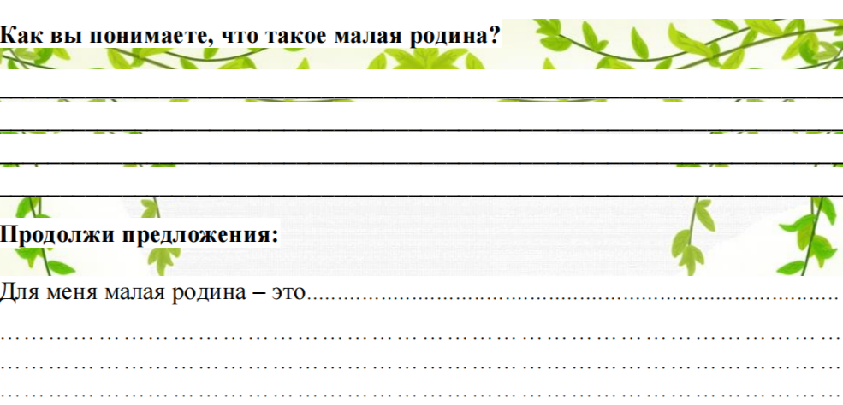

1. Напишите о понравившимся стихотворении, из тех, которые мы изучили. Аргументируйте свой ответ.

Домашнее задание: нарисуйте свою малую родину. (на отдельном листе или в тетради)